Міністерство освіти і науки України

Сумський державний університет

Кафедра комп’ютерних наук

Секція інформаційних технологій проектування

**ЗВІТ**

про виконання лабораторної роботи № 5 на тему

«Основи Rational Unified Process. Розроблення моделі варіантів використання програми»

Виконали *Акименко В.В*

*Шальнова Р.М*

Варіант *1*

Перевірила *Нагорний В.В*

Суми

2021

**Звіт**

Таблиця 1 - Актори

|  |  |
| --- | --- |
| **Назва актора** | **Короткий опис** |
| Актори-користувачі | |
| **Editor** | робітник компанії, якій може за допомогою програми редагувати файл БД cloudy.sql із інформацією про погоду компанії «Cloudy» |
| **Customer** | клієнт, який бажає переглянути інформацію про погоду за допомогою програми |
| актори - зовнішні системи | |
| **MySQL** | СКБД MySQL для керування БД із інформацією про погоду компанії «Cloudy» |
| **MS Word** | програма MS Word для збереження файлу із результатами вибору клієнтом інформації про погоду компанії «Cloudy» |

Таблиця 2 – Глосарій

|  |  |
| --- | --- |
| **Абревіатура** | **Короткий опис** |
| ПП | Програмний продукт |
| БД | База даних |
| SR | Системна вимога (System Requirement) |
| ВВ (UC) | Варіант використання (Use Case) |
| СКБД | Система керування базою даних |
| Структура опису ВВ (Х – номер ВВ) | Актори, які ініціюють ВВ.  X.1 Передумови.  X.2 Процес.  X.3 Субпотік (виконання однієї функції різними засобами).  X.4 Альтернативні потоки (опис виключень поведінки).  X.5 Післяумови |

Таблиця 3 – Список ВВ із сценарієм виконання

|  |  |  |  |  |
| --- | --- | --- | --- | --- |
| **Автор** | **Назва ВВ** | **Короткий опис** | **Посилання на SR** | **Сценарій виконання ВВ** |
| Editor | UC01 Log In (Авторизація) | ВВ дозволяє програмі визначити права доступу користувача до функцій програми на редагування (в тому числі видалення) та додавання даних про записи | SRS-0100 | Editor зацікавлений в авторизації.  UC01.1 Програма працює, відкрите головне вікно програми "Інформація про погоду" із інтерфейсом Customer.  UC01.2 Editor у головному меню виконує команду "Авторизація". Відкривається форма "Авторизація". Editor вводить свій логін і пароль та запускає перевірку даних (субпотоки UC01.3-1 та UC01.3-2). Після успішної авторизації форма "Авторизація" закривається, інтерфейс головної форми змінюється на інтерфейс Editor.  UC01.3 Запуск системи на перевірку введених логіну і паролю: UC01.3-1 Натиснувши кнопку "Enter" на клавіатурі UC01.3-2 Натиснувши кнопку "Вхід" у формі "Авторизація".  UC01.4 Якщо дані авторизації введені не вірно, користувач отримує відповідне повідомлення. Щоб закрити вікно авторизації потрібно натиснути кнопку "Скасувати" в формі "Авторизація".  UC01.5 Відкрита головна форма програми "Інформація про погоду". Якщо авторизація пройшла успішно показаний інтерфейс Editor, інакше інтерфейс Customer. |
| Customer, Editor | UC02 Load Data (Показ записів) | ВВ завантажує дані із файлу БД cloudy.sql і показує список записів у головній формі програми | SRS-0200 | Editor, Customer зацікавлені у перегляді даних, котрі зберігаються в БД cloudy.sql.  UC02.1 БД cloudy.sql не повинна бути порожньою та повинна бути розміщена на сервері БД MySQL. Editor або Customer запустив виконуваний файл програми "Записи".  UC02.2 Програма зчитує із БД cloudy.sql дані про записи, які вона показує у табличній формі на головній формі програми "Інформація про погоду".  UC02.3 Відсутні.  UC02.4 Якщо підключитись до БД не вдалось або дані не можуть бути зчитані, користувач отримує повідомлення про це  UC02.5 Відкрита головна форма програми "Інформація про погоду" із інтерфейсом Customer (див. Прототип інтерфейсу), де список записів заповнений даними із БД cloudy.sql у формі списку. |
| Editor | UC03 Edit Data (Редагування записів) | ВВ дозволяє користувачу-робітнику змінити інформацію про обраний запис у формі програми із записом у БД cloudy.sql | SRS-0300 | Editor зацікавлений в редагуванні інформації про записи в БД cloudy.sql.  UC03.1 Програма працює. UC01 виконаний. Відкрите головне вікно програми "Інформація про погоду" із інтерфейсом Editor. Editor має дані для оновлення інформації про певний запис у БД.  UC03.2 Editor:  або у головному меню на формі "Інформація про погоду" виконує команду "Редагувати". Програма виводить вікно повідомлення про необхідність обрати у списку записів на формі "Інформація про погоду" рядок для редагування; або одразу у списку записів на формі "Інформація про погоду" обирає рядок запису, дані про який потрібно відредагувати.  Ці записи вносяться у поля блоку для редагування на формі "Інформація про погоду". Editor редагує інформацію та виконує команду "Зберегти" (субпотоки UC03.3-1 та UC03.3-2). Відредаговані дані про відповідний запис переносяться у список записів форми "Інформація про погоду" та записуються у БД cloudy.sql.  UC03.3 Команда "Зберегти":  UC03.3-1 Натискання кнопки "Зберегти" блоку редагування форми "Інформація про погоду",  UC03.3-2 Натискання кнопку "Enter" на клавіатурі.  UC03.4 Якщо змінені дані не можуть бути записані, користувач повідомляється про це.  UC03.5 Список записів (на формі "Інформація про погоду" та у БД cloudy.sql) містить оновлені дані про відповідний запис. |
| Editor | UC04 Add Data (Додавання записів) | ВВ дозволяє користувачу-робітнику додати у список новий запис про погоду (дані відображаються у програмі та записуються у файл БД cloudy.sql). | SRS-0400 | Editor зацікавлений у додаванні запису даних про новий запис у список записів БД cloudy.sql.  UC04.1 Програма працює. UC01 виконаний. Відкрите головне вікно програми "Інформація про погоду" із інтерфейсом Editor. Editor має дані про новий запис. Жоден запис у списку записів на формі "Інформація про погоду" не вибраний.  UC04.2 Editor у головному меню на формі "Інформація про погоду" виконує команду "Додати". Editor вносить дані про запис у поля блоку для редагування на формі "Інформація про погоду" та виконує команду "Зберегти" (субпотоки UC04.3-1 та UC04.3-2). Дані про новий запис записуються у кінець списку записів форми "Інформація про погоду" та БД cloudy.sql (альтернативний потік UC04.4)  UC04.3 Команда "Зберегти":  UC04.3-1 Натискання кнопки "Зберегти" блоку редагування форми "Інформація про погоду", UC04.3-2 Натискання кнопку "Enter" на клавіатурі. UC04.4 Якщо запис не може бути доданий, користувач повідомляється про це.  UC04.5 Список записів (на формі "Інформація про погоду" та у БД cloudy.sql) останнім рядком містить дані про новий запис. |
| Customer | UC05 Select X Data (Відбір X) | ВВ дозволяє користувачу-клієнту переглянути у формі програми всі записи за містом X | SRS-0500 | Customer зацікавлений у виборі записів по місту X.  UC05.1 Програма працює. UC02 виконаний. Відкрите головне вікно програми "Інформація про погоду" із інтерфейсом Customer.  UC05.2 Customer обирає бажане місто із випадаючого списку із назвами міст у формі "Інформація про погоду" та виконує команду " Пошук " (субпотоки UC05.3-1 та UC05.3-2). Програма відбирає записи до указаного міста Х та показує цей список замість повного списку записів.  UC05.3 Команда "Пошук":  UC05.3-1 Натискання кнопки " Пошук " блоку пошуку форми "Інформація про погоду", UC05.3-2 Натискання кнопку "Enter" на клавіатурі.  UC05.4 Відсутні.  UC05.5 Список записів до заданого Customer міста виведений на формі "Інформація про погоду" замість повного списку записів. |
| Customer | UC06 Select XY Data (Відбір XY) | ВВ дозволяє користувачу-клієнту переглянути у формі програми записи за містом X в місяці Y. | SRS-0600 | Customer зацікавлений у перегляді записів по місту Х за місяць Y.  UC06.1 Програма працює. Відкрите головне вікно програми "Інформація про погоду" із інтерфейсом Customer. UC05 виконаний. Список записів по місту Х показаний на формі "Інформація про погоду".  UC06.2 Customer обирає місяць Y з випадаючого списку місяців, за яким потрібно обрати записи із списку записів по місту Х, у формі "Інформація про погоду". Customer виконує команду "Пошук" (субпотоки UC06.3-1 та UC06.3-2). Програма запам'ятовує список по місту Х та із нього відбирає записи за місяць Y (альтернативний потік UC06.4). Оновлений список записів, виводиться у формі "Інформація про погоду" замість списку записів по місту Х.  UC06.3 Команда "Пошук":  UC06.3-1 Натискання кнопки "Пошук" блоку пошуку форми "Інформація про погоду",  UC06.3-2 Натискання кнопки "Enter" на клавіатурі.  UC06.4 Якщо у списку по місту Х немає записів за місяць Y, користувач про це повідомляється, список записів на формі "Інформація про погоду" не оновлюється.  UC06.5 Список записів по місту Х за заданим Customer місяцем Y виведений на формі "Інформація про погоду" замість списку записів по місту Х. Список записів до заданого Customer міста Х збережений у пам'яті програми. |
| Customer | UC07 Select Rain Data (Відбір дощу) | ВВ дозволяє користувачу-клієнту переглянути у формі програми записи, коли температура повітря була більша за 0 та йшов дощ. | SRS-0700 | Customer зацікавлений у перегляді записів, коли температура була більша за 0 та йшов дощ.  UC07.1 Програма працює. UC02 виконаний. Відкрите головне вікно програми "Інформація про погоду" із інтерфейсом Customer.  UC07.2 Customer у головному меню на формі "Інформація про погоду" натискає кнопку " Пошук дощових днів " блоку "Пошук записів" форми "Інформація про погоду". Програма відбирає список записів, коли температура була більша за 0 та йшов дощ. Оновлений список записів, виводиться у формі "Інформація про погоду" замість списку записів по місту Х.  UC07.3 Відсутні  UC07.4 Якщо у списку записів немає записів, коли температура була більша за 0 та йшов дощ, користувач про це повідомляється, список записів на формі "Інформація про погоду" не оновлюється.  UC07.5 Список записів, коли температура була більша за 0 та йшов дощ виведений на формі "Інформація про погоду" замість списку всіх записів із БД. Список записів, коли температура була більша за 0, збережений у пам'яті програми. |
| Customer | UC08 Write Data (Запис у Word) | ВВ дозволяє користувачу-клієнту зберегти списки записів, сформованих у результаті Відбору X та Відбору XY, у файл Word на основі шаблону Шаблон_Пошуку.dotxx | SRS-0800 | Customer зацікавлений у запису інформації, яка була отримана при відборі записів (UC05 та UC06), у звіт, сформований на основі шаблону Template MS Word (Шаблон_Пошуку.dotx).  UC08.1 Програма працює. Відкрите головне вікно програми "Інформація про погоду" із інтерфейсом Customer. UC05 або UC06 виконаний. Список записів до заданого Customer міста Х та (якщо був виконаний UC06) список записів по місту Х та по заданому Customer місяцем Y, а також (якщо був виконаний UC07) список записів з дощовими днями збережені у пам'яті програми.  UC08.2 Customer виконує команду "Зберегти" (субпотоки UC07.3-1 та UC07.3-2). Списки записів із пам'яті програми записуються у файл формату Word, сформований на основі шаблону Template MS Word (Шаблон_Пошуку.dotx) (альтернативні потоки UC07.4-1 та UC07.4-2).  UC08.3 Команда "Зберегти":  UC08.3-1 Натискання кнопки "Зберегти" блоку пошуку форми "Інформація про погоду". UC08.3-2 Натискання кнопки "Enter" на клавіатурі.  UC08.4 UC08.4-1 Якщо файл для запису списків не може бути створений, користувач повідомляється про це. UC08.4-2 Якщо файл із записаними списками не може бути збережений, користувач повідомляється про це.  UC08.5 Список записів до заданого Customer міста Х та (якщо був виконаний UC06) список записів по місту Х за заданим Customer Y збережені у звіті на основі шаблону Template MS Word. |

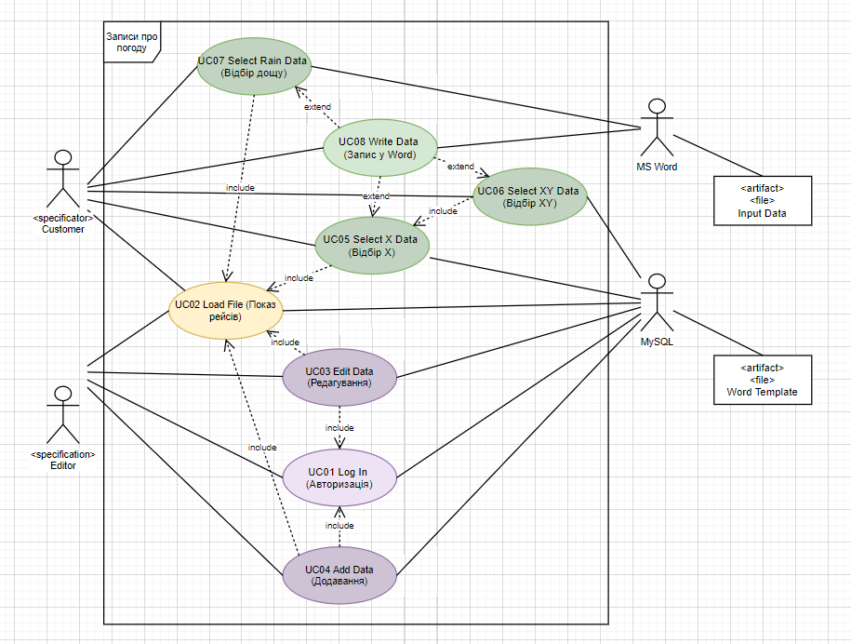

Рисунок 1 – Діаграма варіантів використання

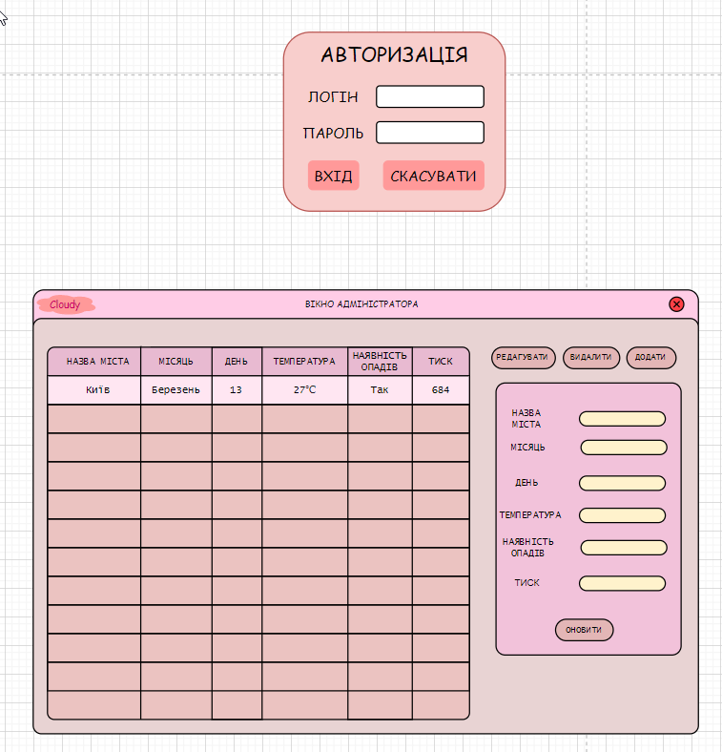

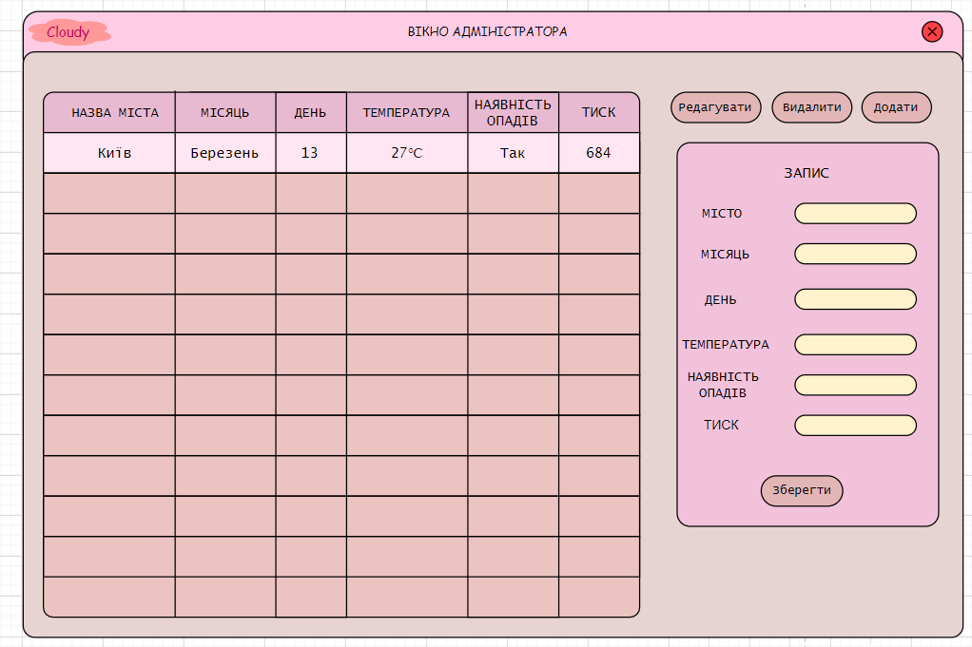

Рисунок 2 – Інтерфейс співробітника та вікно авторизації

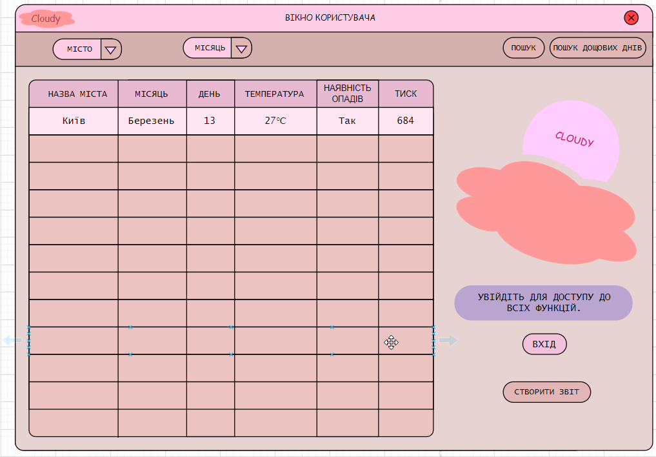

Рисунок 3 – Інтерфейс користувача

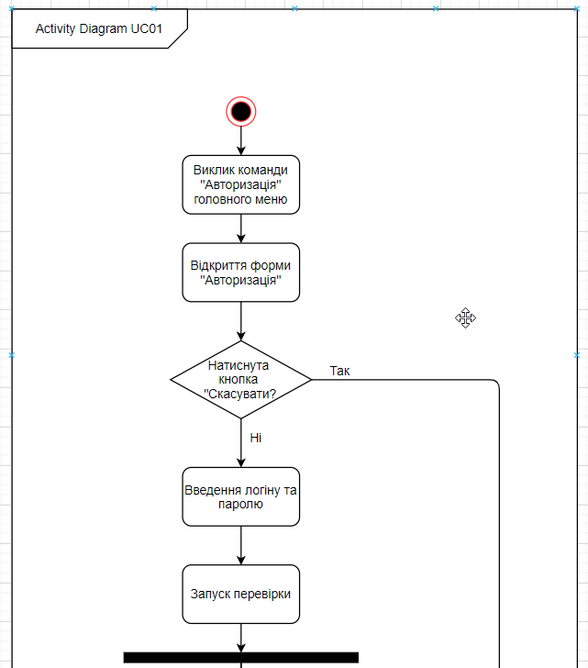

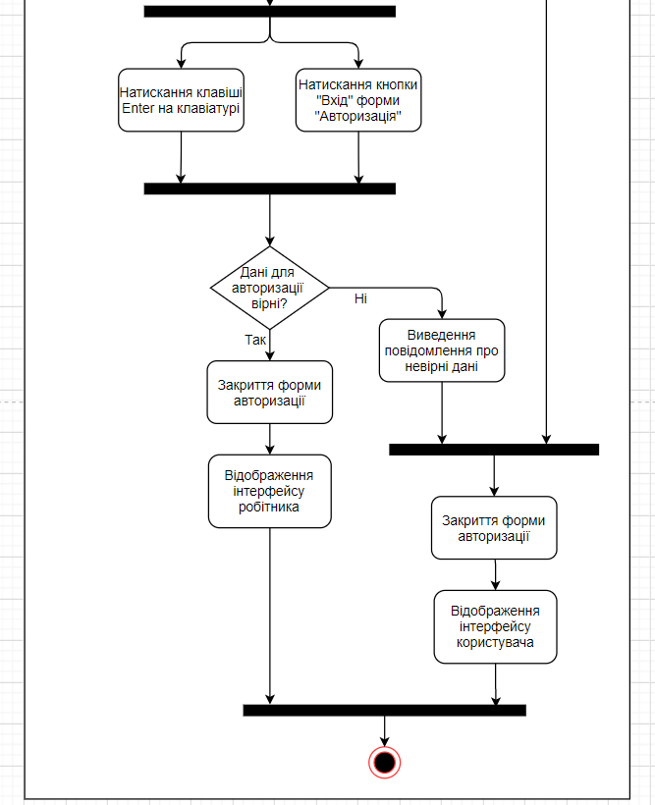\

Рисунок 4-5 – Діаграма активності

**Висновки:**

На цій лабораторній роботі ми навчилися визначати та описувати акторів системи, визначати варіанти використання системи зі сценарієм їх виконання, будувати діаграми активності та варіантів використання програми, моделювати прототип інтерфейсу.